**«Вредным привычкам – НЕТ!» - урок здоровья**

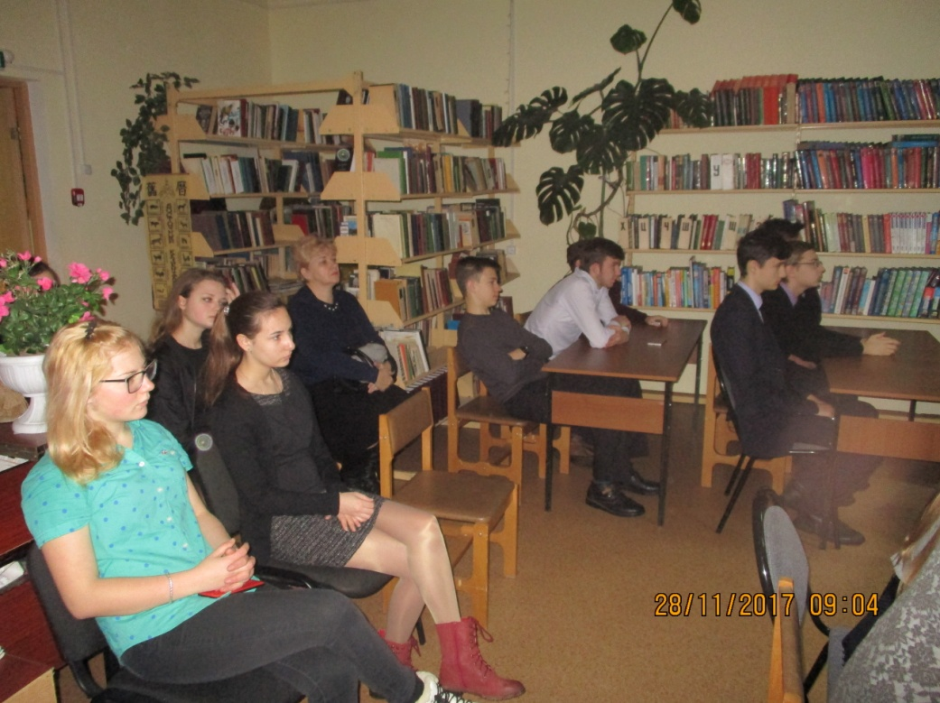Каждый человек имеет склонность к вредным привычкам. У кого-то они кажутся безобидными, а у других появляются серьезные проблемы из-за них. Но на самом деле все вредные привычки оказывают негативное влияние на его организм и поведение.

Важно проводить просветительскую работу по информированию школьников о воздействии пагубных привычек на здоровье.

28 ноября в читальном зале районной библиотеке собрались учащиеся 10 класса МСОШ №2. На встрече ребята узнали, что же такое привычка, какие привычки считаются полезными, а какие мешают быть здоровыми. В ходе мероприятия ведущая рассказала о причинах появления и о последствиях вредных привычек, весь рассказ сопровождался презентацией.

В завершении мероприятия библиотекарь призвала учащихся вести здоровый образ жизни, не поддаваться пагубным пристрастиям.

